18级信号与系统试题， 题目获取手段诡异，请勿外传。
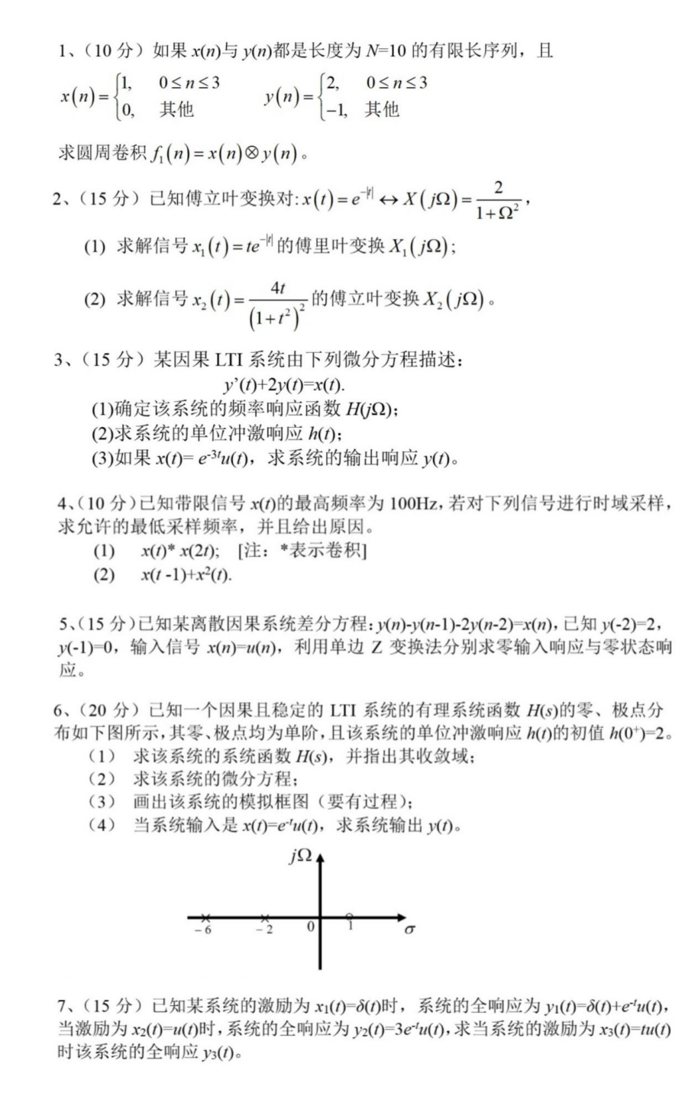
19级比较难的就两道题 一个考频抽FFT的证明（谁会复习这玩意！） 一个是比较正常的大计算 有点难算罢了
最后一题类似下面这种，计算量很大。

